 Trabajo practico 3
Alumno: Zoe Perez

Curso 1ª

Profesor: Andrea Gomez

Año: 2024

Colegio: colegio del prado

Fecha: 14/10/24

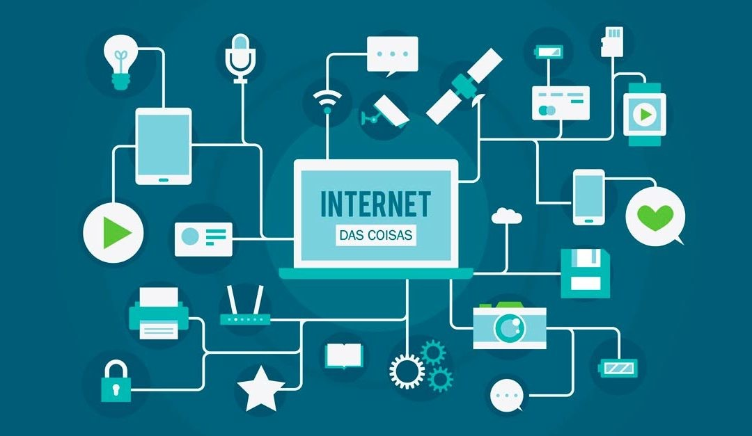

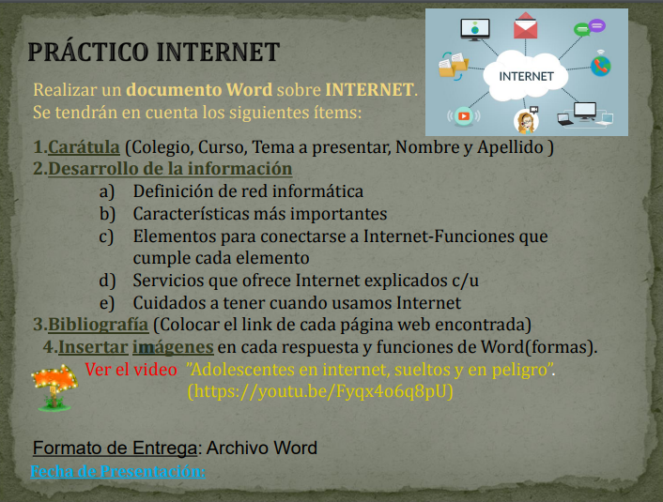

Respuestas

A red informática:

Se entiende por redes informáticas, redes de comunicaciones de datos o redes de computadoras a un número de sistemas informáticos conectados entre sí mediante una serie de dispositivos alámbricos o inalámbricos, gracias a los cuales pueden compartir información en paquetes de datos, transmitidos mediante impulsos eléctricos, ondas electromagnéticas o cualquier otro medio físico.

Fuente: https://concepto.de/redes-informaticas/#ixzz8of4Cgm2Z
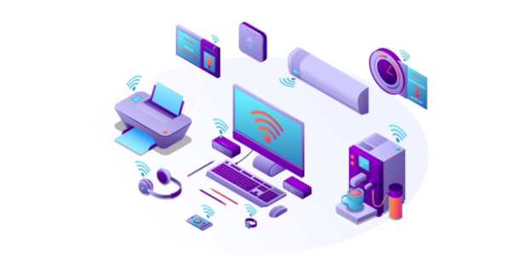

B Características más importantes:
Velocidad, seguridad, Confiabilidad, Escalabilidad, Disponibilidad de la red informática
Fuente: https://tecnobrain.ar/las-5-caracteristicas-de-una-red-informatica-eficiente/
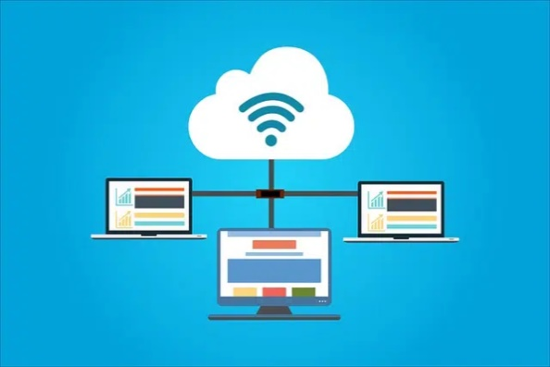

C
Elementos necesarios
para acceder a Internet
Ordenador - Módem - Línea telefónica - Proveedor - Programas y datos para la conexión
Ordenador
Desde el punto de vista de uso dedicado a Internet, si a través de la red vamos a acceder con frecuencia a documentos sofisticados, llenos de ilustraciones o muy largos, conviene, al menos, un 486 DX (aconsejable Pentium) con 8 MBytes de RAM (mejor, 16 ó 32 MBytes)
La presencia de un kit Multimedia en nuestro equipo no es imprescindible, aunque permite aprovechar mejor las cada vez más abundantes posibilidades que ofrece Internet al respecto. Si tenemos un equipo de prestaciones inferiores se puede igualmente viajar por la red, aunque la velocidad de presentación puede llegar a ser desesperante...
Módem
Tipo de módem: existen cuatro posibilidades: interno, externo, portátil (modelo de bolsillo que se conecta al puerto serie de los portátiles) y PCMCIA (del tamaño de una tarjeta de crédito). Muy importante: dependiendo de los modelos de los PCs hay que tener en cuenta a la hora de comprar un módem para tu ordenador, si es un 486, que el módem tiene que ser neceariamente interno. A partir de Pentium, ya es indiferente (sea externo o interno)
Velocidad de transmisión (bps): máxima velocidad con la que puede transmitir. El mínimo son 14.400 bps para conectarse a Internet. Si hay que adquirir un nuevo módem que sea de 33.600bps
Línea telefónica
Para conectarnos a Internet debemos tener, al menos, un acceso a la Red Telefónica Básica.
Proveedor
El proveedor es una empresa (o en el caso de Nodo50, una organización) que tiene su línea particular de datos, línea dedicada o similar, para operar en Internet y que nos ofrece la posibilidad de conectarnos a sus máquinas y por lo tanto proporcionan un camino de acceso a Internet. Como mínimo tendremos el coste de la llamada de teléfono a nuestro proveedor junto a la cuota mensual de abono: plana, cantidad variable mensual o coste por uso.
Los proveedores pueden dividirse en dos categorías principales: los de acceso a Internet (PAI) y los de servicios en línea (PSL). La principal diferencia entre unos y otros reside en el contenido y el coste. Todos los PAI y la mayoría de los PSL proporcionan una conexión a Internet, pero los segundos también suministran contenidos (información y servicios exclusivos).
Programas de conexión
Dependiendo del sistema operativo de nuestro equipo, tendremos que instalar facilidades adicionales para la conexión a Internet (con Windows 3.x: es necesario el programa trumpet) o nos encontraremos algo de camino adelantado (caso de Windows 95 con el programa acceso telefónico a redes incorporado). Windows 95 contiene el software necesario para conectarse a su proveedor y a Internet, de manera que una vez conectado podrá ejecutar el software que desee.
Fuente: https://www.nodo50.org/manuales/internet/4.htm
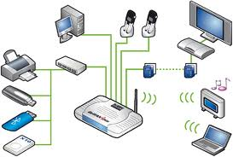

D

Servicios de internet
Correo Electrónico

Es uno de los servicios más utilizados con el cual, es posible enviar y recibir mensajes electrónicos. Además es posible incluir archivos de audio, video, imágenes o texto.
Su funcionamiento es similar al del correo convencional, ya que los mensajes se envían a un “buzón digital” y se pueden recuperar desde cualquier computadora conectada a Internet.
Una de las mayores ventajas, es que no es necesario estar “conectado” en el momento de recibir un correo electrónico, ya que posteriormente se puede acceder a él a través de la cuenta de correo.
Otra ventaja es que el tiempo que tarda en llegar un mensaje puede ser de minutos o incluso segundos.
Para poder enviar correos electrónicos, es necesario tener una cuenta que se compone de un nombre de usuario, el símbolo “@”, el nombre del proveedor de correo electrónico y la extensión. Por ejemplo: usuario@proveedor.com

Foros de Discusión

El objetivo de este servicio, es que los usuarios compartan sus dudas, experiencias y opiniones sobre algún tema en específico, para lo cual es necesario registrarse en alguno de estos foros. Después de registrarse, el usuario puede colocar alguna duda o pregunta y esperar horas o días para que otro usuario o grupo de ellos, respondan al cuestionamiento. Del mismo modo, es posible responder a alguna publicación de otro usuario.

Redes Sociales

Las redes sociales en Internet, son aplicaciones web que favorecen el contacto entre individuos. Estas personas pueden conocerse previamente o hacerlo a través de la red. Contactar a través de la red puede llevar a un conocimiento directo o, incluso, la formación de nuevas parejas.
Estas redes, se basan en gran medida en la teoría conocida como seis grados de separación (publicada en 1967), que básicamente establece que todas las personas del mundo estamos conectados entre nosotros con un máximo de seis personas como intermediarios en la cadena. Esto hace que el número de personas conocidas en la cadena crezca exponencialmente conforme el número de conexiones crece, dando por resultado que sólo se necesita un número pequeño de estas conexiones para formar una red que nos conecta a todos, haciendo teóricamente posible el hacerle llegar un mensaje a cualquier persona en el mundo.

Blog

Es un sitio web que permite al creador, publicar artículos de manera personal, periodística, empresarial o corporativa, tecnológica, educativa, etc.
Este sitio web, recopila de manera cronológica las publicaciones, apareciendo primero el más reciente.
A este servicio también se le conoce como weblog o bitácora digital.
Habitualmente, en cada artículo, los lectores pueden escribir sus comentarios y el autor darles respuesta, de forma que es posible establecer un diálogo.

JHU
Biblioteca Digital

Es un repositorio de acervos y contenidos digitalizados, almacenados en diferentes formatos electrónicos. Dichas bibliotecas, proveen recursos tales como colecciones de trabajos digitales creadas y administradas por diferentes organizaciones.
Es un conjunto de técnicas que permiten realizar búsquedas y distribuir acervos y servicios e información documental multimedia.
Fuente: https://www.uaeh.edu.mx/scige/boletin/prepa4/n2/m3.html
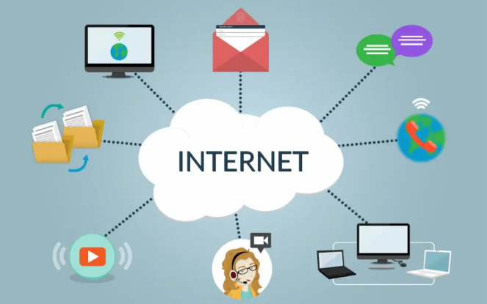

E

Los principales peligros de Internet
Cuando tú y tu familia usan Internet, se exponen (a menudo, sin saberlo) a una serie de posibles amenazas en línea. Los entornos digitales tal como los conocemos evolucionan todo el tiempo a medida que los ciberdelincuentes idean nuevas formas de atacar a los usuarios. A continuación, encontrarás una lista de algunos de los mayores peligros de Internet a los que tu familia y tú deben prestar atención:
- Robo de identidad
- Filtraciones de datos
- Malware y virus
- Phishing y correos electrónicos falsos
- Sitios web falsos
- Estafas en línea
- Estafas románticas
- Contenido inapropiado
- Acoso en línea
- Configuración de privacidad defectuosa

Consejos de seguridad esenciales para usar Internet
Para evitar todos estos peligros, te recomendamos que sigas nuestros consejos esenciales de seguridad para Internet cuando se conecten a la Web tú o tu familia:

1. Asegúrate de usar una conexión a Internet segura
Aunque no se recomienda utilizar redes Wi-Fi públicas, a veces es inevitable cuando no estamos en casa. Sin embargo, cuando te conectas a Internet en un lugar público y utilizas una conexión Wi-Fi pública, no tienes un control directo sobre su seguridad, lo que podría dejarte vulnerable ante ciberataques. Entonces, si utilizas una red Wi-Fi pública, evita realizar transacciones personales (como operaciones bancarias o compras en línea) en las que se utilicen datos confidenciales.
Si necesitas hacer alguna de estas transacciones, utiliza una red privada virtual o VPN. Una VPN protegerá todos los datos que envíes a través de una red no segura mediante cifrado en tiempo real. Si no tienes una VPN, te recomendamos evitar las transacciones personales hasta que puedas usar una conexión a Internet de confianza. Puedes obtener más información sobre qué es una VPN aquí.

2. Elige contraseñas seguras
Las contraseñas son uno de los mayores puntos débiles en materia de ciberseguridad. Las personas suelen elegir contraseñas fáciles de recordar y, por lo tanto, fáciles de adivinar para los hackers. Además, utilizar la misma contraseña para varios sitios pone en mayor riesgo tus datos. Si los hackers obtienen tus credenciales de un sitio, podrían acceder a otros sitios web que utilicen los mismos datos de acceso.
Elige contraseñas seguras que sean más difíciles de descifrar para los ciberdelincuentes. Una contraseña segura debe tener las siguientes características:
- Longitud: debe tener al menos 12 caracteres (idealmente más).
- Una combinación de caracteres: es decir, letras mayúsculas y minúsculas, además de símbolos y números.
- Nada de obviedades: como usar números en secuencia ("1234") o información personal que alguien que te conozca podría adivinar, como tu fecha de nacimiento o el nombre de una mascota.
- No utiliza rutas de teclado simples de recordar.
El uso de un administrador de contraseñas puede ayudar. Los administradores de contraseñas les permiten a los usuarios crear contraseñas seguras, almacenarlas en una bóveda digital (protegida con una única contraseña principal) y recuperarlas al iniciar sesión en las cuentas en línea.

3. Habilita la autenticación multifactor siempre que puedas
La autenticación de varios factores (MFA) es un método de autenticación que solicita a los usuarios que proporcionen dos o más métodos de verificación para acceder a una cuenta en línea. Por ejemplo, en lugar de solo pedir un nombre de usuario o una contraseña, la autenticación de varios factores va más allá solicitando información adicional como la siguiente:
- Una contraseña única adicional que los servidores de autenticación del sitio web envían al teléfono o a la dirección de correo electrónico del usuario.
- Respuestas a preguntas de seguridad personales.
- Una huella digital u otra información biométrica, como voz o reconocimiento facial.
La autenticación multifactor disminuye la probabilidad de que pueda producirse un ciberataque. Para que tus cuentas en línea sean más seguras, es buena idea implementar la autenticación de varios factores cuando sea posible hacerlo. También puedes considerar usar una aplicación autenticadora de terceros como Google Authenticator o Authy para ayudarte con la seguridad en Internet.

4. Mantén el software y el sistema operativo actualizados
Los desarrolladores trabajan constantemente para que los productos sean seguros, vigilando las últimas amenazas y lanzando parches de seguridad en caso de hallar vulnerabilidades en el software. Mediante el uso de las últimas versiones de tus sistemas operativos y aplicaciones, te beneficiarás de los parches de seguridad más recientes. Esto es especialmente importante para las aplicaciones que contienen información sobre pagos, salud u otros datos confidenciales sobre un usuario.

5. Comprueba que los sitios web sean confiables
Es crucial que todos los sitios web que visites sean confiables, pero en especial aquellos en los que hagas transacciones, como los sitios de comercio electrónico. Un elemento clave para tener en cuenta es un certificado de seguridad o SSL. Es decir, presta atención a que las URL empiecen con "https" en lugar de "http" (la "s" significa "seguro") y que tengan el ícono de candado en la barra de direcciones. Entre otras señales de confianza, se incluyen las siguientes:
- Texto sin errores ortográficos ni gramaticales: las marcas de renombre se esforzarán por garantizar que sus sitios web estén bien redactados y corregidos.
- Imágenes que no estén pixeladas y se ajusten correctamente a las dimensiones de la pantalla.
- Anuncios que parecen orgánicos y que no son demasiado abrumadores.
- Sin cambios bruscos de color o tema. En algunos casos, cuando los usuarios habían interactuado con un sitio web concreto y vuelven a una página conocida desde un vínculo, los cambios sutiles de color o de diseño podrían indicar una falsificación.
- Normas aceptadas para los pagos en línea: los sitios web legítimos de comercio electrónico solo utilizan portales de tarjetas de crédito o débito, o PayPal. Si un sitio web utiliza otra forma de transferencia de dinero digital para aceptar pagos, es posible que sea fraudulento.

6. Revisa tu configuración de privacidad y lee las políticas de privacidad
A las personas que se dedican a la comercialización de productos les encanta saber todo sobre ti, pero también a los hackers. Ambos pueden obtener gran cantidad de datos a partir de tus hábitos de navegación y uso de las redes sociales. De todos modos, puedes controlar la cantidad de información a la que pueden acceder terceros. Tanto los navegadores de Internet como los sistemas operativos móviles tienen configuraciones que te permiten proteger tu privacidad en línea. Los sitios de redes sociales, como Facebook, Twitter, Instagram, LinkedIn, entre otros, tienen configuraciones para mejorar la privacidad que puedes activar. Merece la pena tomarse un tiempo para revisar la configuración de la privacidad en todos los ámbitos y asegurarse de que está configurada a un nivel con el que te sientas cómodo.
Muchos de nosotros aceptamos las políticas de privacidad sin leerlas, pero como se utilizan tantos datos con fines de marketing y publicidad (y hacking), es buena idea revisar las políticas de privacidad de los sitios web y de las aplicaciones que utilizas para saber cómo se van a recopilar y analizar tus datos. Sin embargo, ten en cuenta que, aunque tu configuración sea privada, nada en Internet es totalmente privado. Los hackers, los administradores de sitios web y las fuerzas del orden podrían seguir teniendo acceso a la información que consideras privada.

7. Ten cuidado con los vínculos sospechosos y dónde haces clic
Un clic descuidado puede exponer tus datos personales en línea o infectar tu dispositivo con malware. Por eso, es esencial navegar de forma consciente y evitar ciertos tipos de contenido en línea, como los vínculos de fuentes no confiables y los correos electrónicos spam, los cuestionarios en línea, el ciberanzuelo, las ofertas "gratuitas" o los anuncios no solicitados.
Si recibes un correo electrónico que no te convence, evita hacer clic en los vínculos o abrir los archivos adjuntos.
De hecho, es mejor evitar abrir los correos electrónicos que no son de confianza. Si no estás seguro de si un correo electrónico es legítimo o no, ve directamente a la fuente. Por ejemplo, si recibes un correo electrónico sospechoso de tu "banco", llámalos y pregúntales si el correo electrónico es auténtico.
Cuando estés en un sitio web, asegúrate de que los vínculos conducen a temas relevantes o esperados. Por ejemplo, si haces clic en un vínculo que crees que trata sobre safaris en África, pero en su lugar visitas una página del estilo ciberanzuelo sobre la pérdida de peso de los famosos o a un artículo del estilo "¿dónde están ahora?", cierra la página de inmediato.
FUENTE: https://latam.kaspersky.com/resource-center/preemptive-safety/top-10-preemptive-safety-rules-and-what-not-to-do-online
